手机端在今日校园-服务-校外服务中选择“教学质量监控与评价”进入系统。

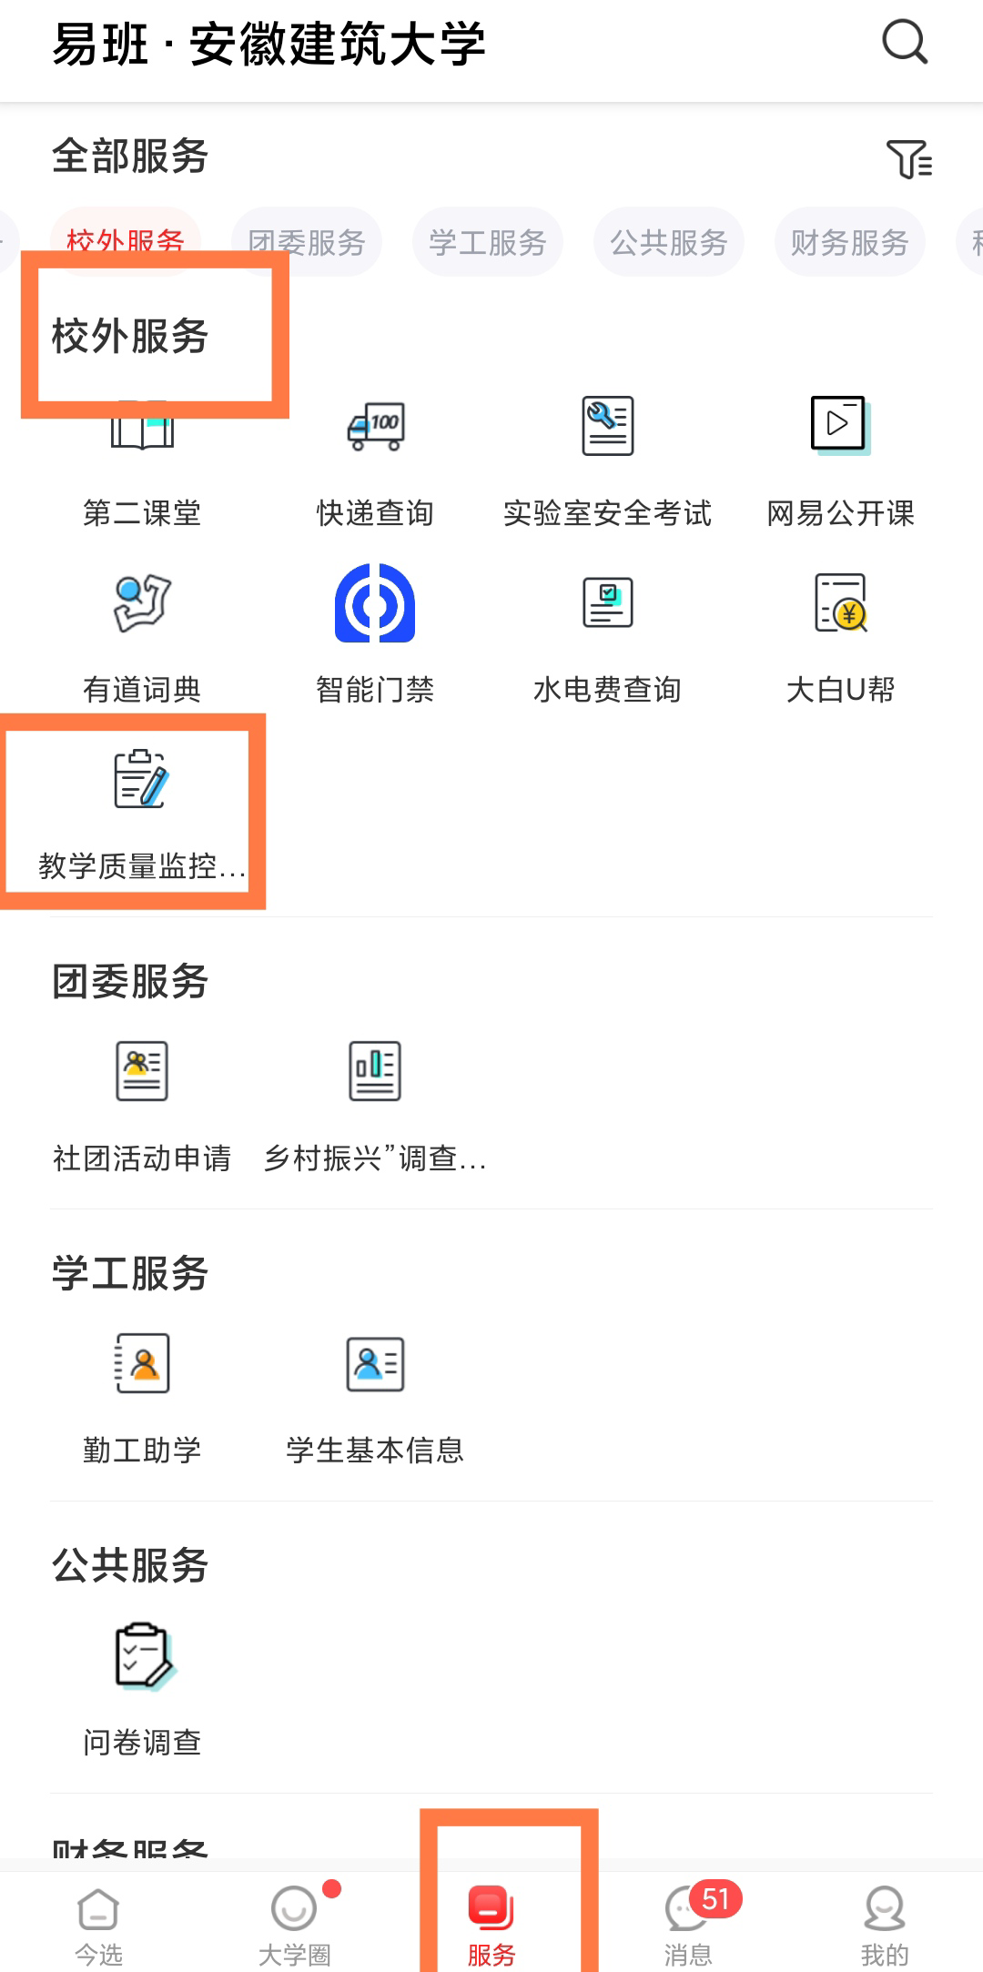

被评教的教师可通过评教大数据-教师模块查看个人的被评数据情况。可切换学期。如图4-56

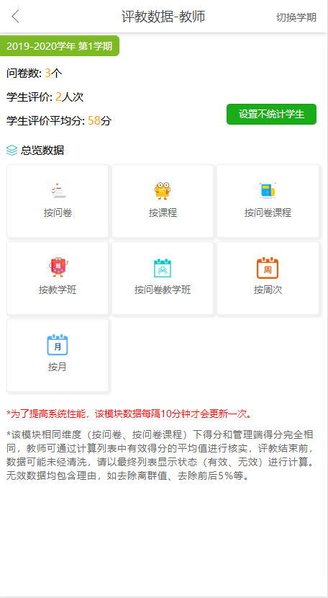 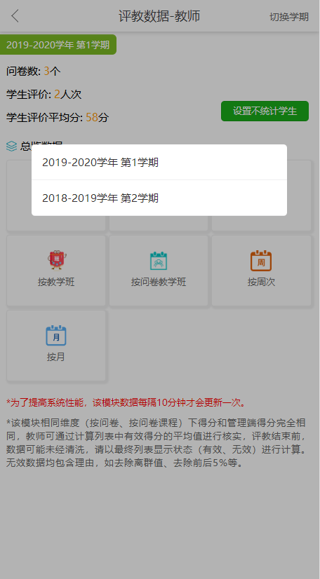

图4-56

总览数据可分为7个模块：按问卷、按课程、按问卷课程等。点击进入各个模块页面可查看“按问卷”、“按课程”、“按问卷课程”等更多数据信息。如图4-57

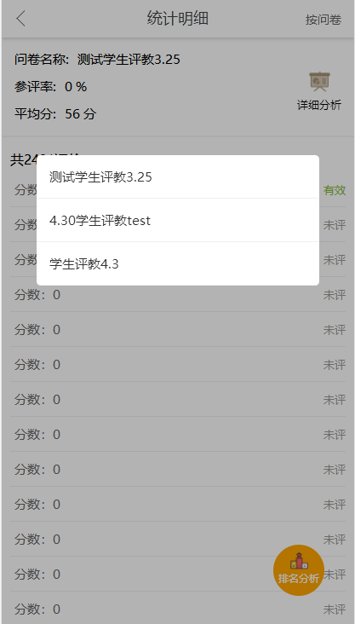 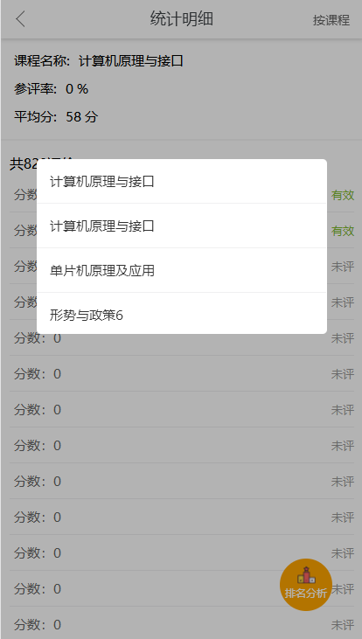 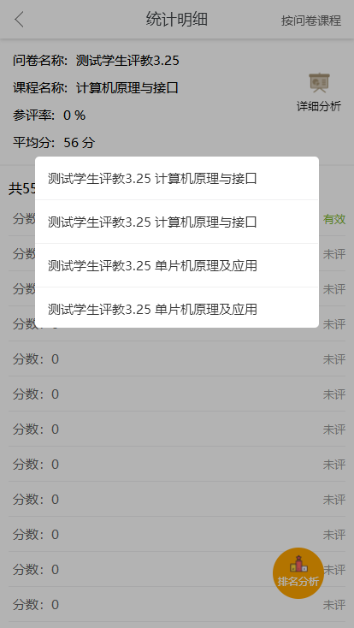

图4-57

按问卷、按课程问卷课程模块中可查看评教问卷的详细分析。教师还可以对一些主观填空题进行回复。如图4-58。

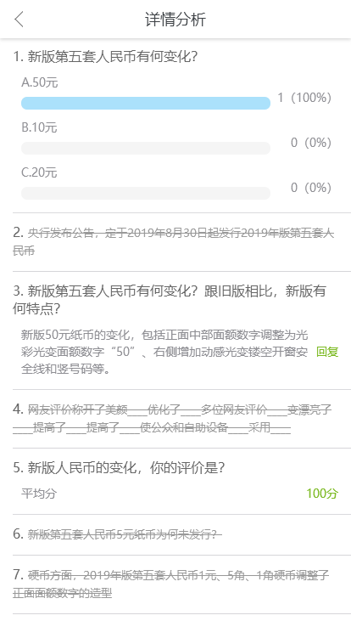 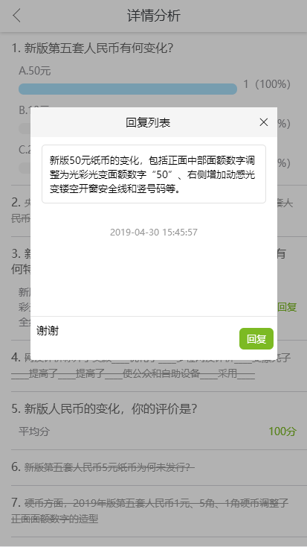

图4-58

教师可点在按雷达图查看自己所带课程的明细指标得分。（可与同院系、全校相同课程比较）。如图4-59：

